Nguyễn Lê Thịnh 12_ĐH_CNTT4 1250080186
Bài tập lý thuyết tuần 1

Bài tập 1

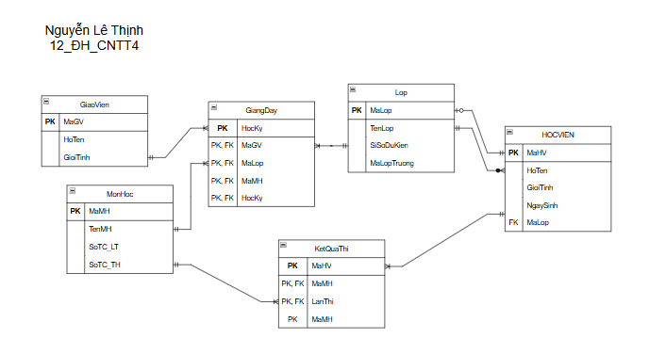

Bài tập 2
